时间转换--年积日-儒略日-GPS周

山东科技大学 测绘学院 闫循鹏 1001180242
一、年积日、儒略日、GPS周等简介

儒略历
公元前46年，罗马执政官儒略·凯撒颁布了儒略历。儒略历每年12个月，平年365天，闰年366天。除2月外，单数月份31天，偶数月份30天。2月份平年29天，闰年30天。每隔3年置一闰年。
儒略历是纯太阳历，每年的平均长度是365.25天。每400年，儒略历与回归年大约相差3天，即：
(365.25-365.242189)*400 = 3.1244
凯撒为了纪念改历成功，将他出生的7月从Quintilis改成自己的名字Julius

儒略日和简化儒略日
在天文学有一种连续纪日的儒略日（JD），它以儒略历公元前4713年1月1日的GMT正午为第0日的开始。还有一种简化儒略日（MJD）：
MJD=JD-2400000.5
MJD的第0日是从公历1858年11月17日的GMT零时开始的。我写完前一个句号时的MJD是53583.22260。小数部分是以UTC时间在当天逝去的秒数除以86400得到的。0.22260约为UTC时间的5:20，加上中国的时区就是13:20。

年积日
年积日是仅在一年中使用的连续计时法。每年的1月1日计为第1日，2月1日为第32日。平年的12月31日为第365日，闰年的12月31日为第366日。

格里高利历——公历
公元1582年3月1日，罗马教皇格里高利十三世颁布了格里高利历，将不能被4整除的世纪年算作平年，这就是我们现在使用的公历。
在公历中，每400年有97个闰年，平均每年的长度是：
(365*400+97)/400 = 365.2425 天
每400年，公历与回归年大约相差0.1244天，即：
(365.2425-365.242189)*400 = 0.1244

GPS时、GPS周、周内秒
GPS周（GPS Week）是GPS系统内部所采用的时间系统。
时间零点定义的为：1980年1月5日夜晚与1980年1月6日凌晨之间0点。最大时间单位是周（一周：604800秒）。每1024周（即7168天）为一循环周期。第一个GPS周循环点为1999年8月22日0时0分0秒。即从这一刻起，周数重新从0开始算起。星期记数规则是：Sunday为0，Monday为1，以此类推，依次记作0~6，GPS周记数（GPS Week Number）为“GPS周 星期记数”。
表示方法：从1980年1月6日0时开始起算的周数加上周内时间的秒数（从每周周六/周日之夜开始起算的秒数，例如：1980年1月6日0时0分0秒的GPS周：第0周，第0秒。
例如：2004年5月1日10时5分15秒的GPS周：第1268周，第554715秒，GPS周记数（GPS Week Number）为1268 6，第554715秒。
二、vb简介和程序实现
vb是Visual Basic的简称，是由美国微软公司于1991年开发的一种可视化的、面向对象和采用事件驱动方式的结构化高级程序设计语言，可用于开发 Windows 环境下的各类应用程序。它简单易学、效率高，且功能强大可以与 Windows 专业开发工具SDK相媲美。在Visual Basic环境下，利用事件驱动的编程机制、新颖易用的可视化设计工具，使用Windows内部的广泛应用程序接口（API）函数，动态链接库（DLL）、对象的链接与嵌入（OLE）、开放式数据连接（ODBC）等技术，可以高效、快速地开发Windows环境下功能强大、图形界面丰富的应用软件系统。
三、程序实现成果(具体代码见附件)
- 公历转为年积日
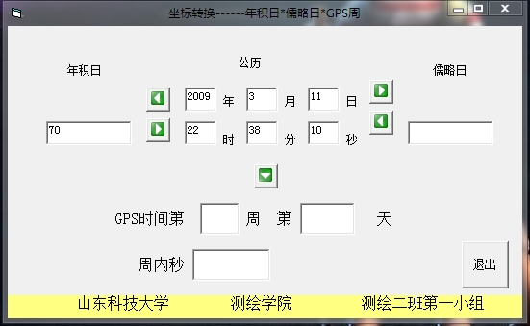
- 年积日转化为公历
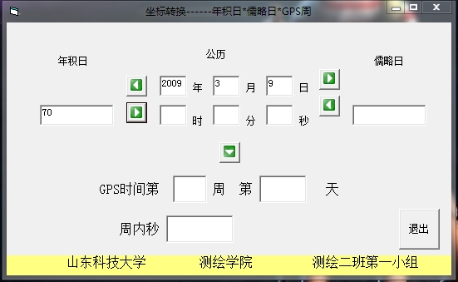
- 公历转化为儒略日
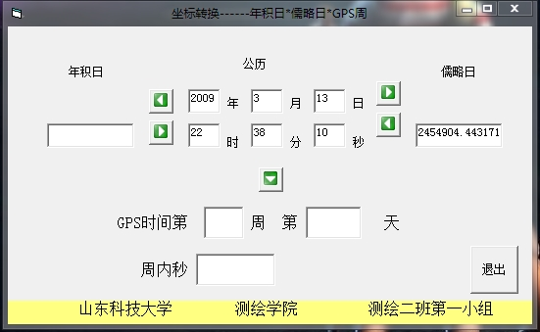
- 儒略日转化为公历
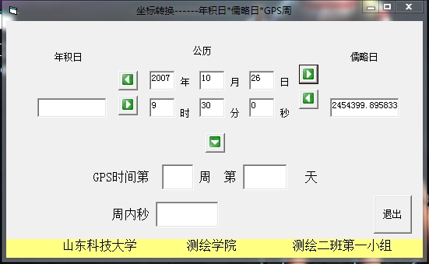
- 公历转化为GPS周和周内秒
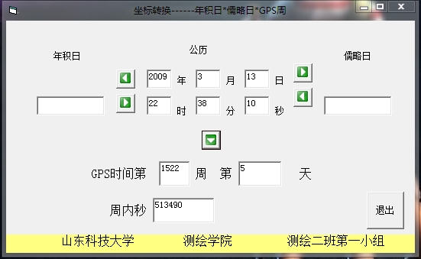

四、结束语
在各种资料上，各种时间系统间的转换较为分散、单一。一种快捷集成的小软件需要应运而生！通过本次课程讨论，加深了我们对各种时间系统的概念的理解，熟练掌握了各种时间系统间的转换及其编程实现，培养了我们收集资料和团结合作的能力。不过此次设计还有不足之处

